จีน 6 วัน 4 คืน
ซุปตาร์...เฉิงตู วาวู่ซาน ซิงเหวิน Enchant !!
กำหนดการเดินทาง เดือนพฤศจิกายน - ธันวาคม 2569
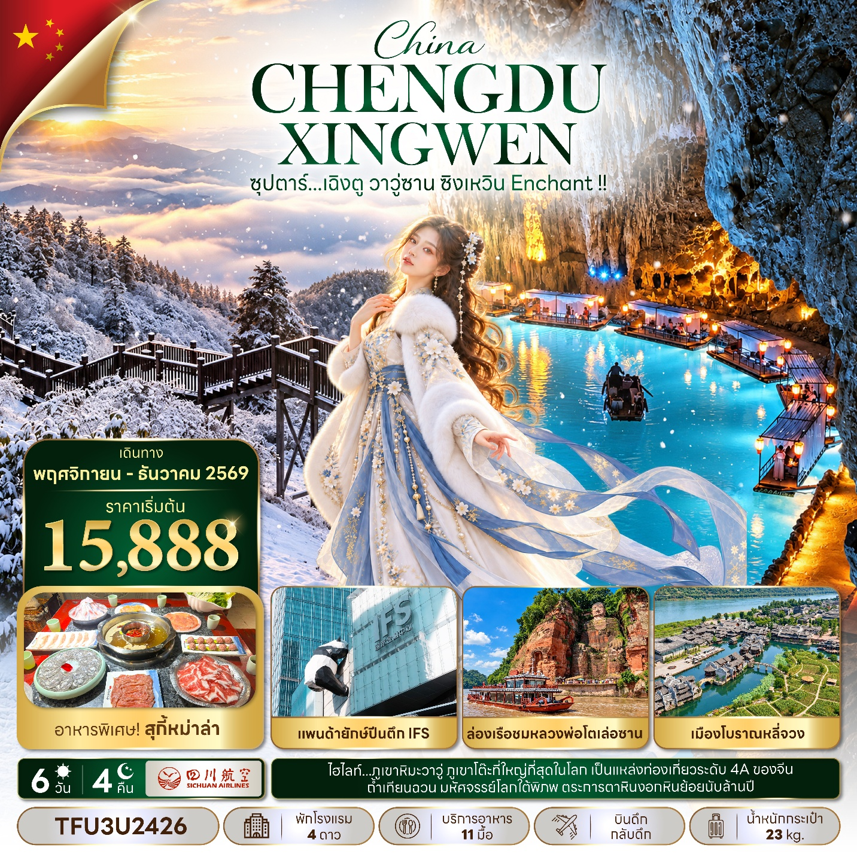
- ภูเขาหิมะวาวู่ ภูเขาโต๊ะที่ใหญ่ที่สุดในโลก เป็นแหล่งท่องเที่ยวระดับ 4A ของจีน
- ถ้ำเทียนฉวน มหัศจรรย์โลกใต้พิภพ ตระการตาหินงอกหินย้อยนับล้านปี
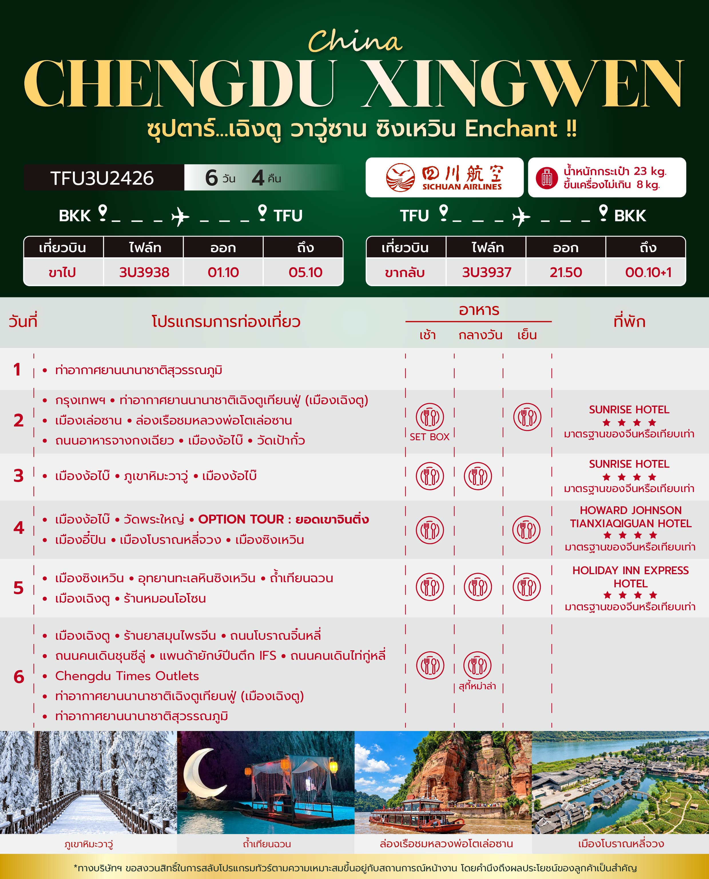

วันเดินทาง | ราคาผู้ใหญ่ | ราคาเด็ก  (อายุ 2 - 18 ปี) | พักเดี่ยว
01 - 06 พฤศจิกายน 2569 | 15,888 | 17,888 | 4,000
02 - 07 พฤศจิกายน 2569 | 17,888 | 19,888 | 4,000
03 - 08 พฤศจิกายน 2569 | 17,888 | 19,888 | 4,000
04 - 09 พฤศจิกายน 2569 | 17,888 | 19,888 | 4,000
05 - 10 พฤศจิกายน 2569 | 17,888 | 19,888 | 4,000
06 - 11 พฤศจิกายน 2569 | 17,888 | 19,888 | 4,000
07 - 12 พฤศจิกายน 2569 | 17,888 | 19,888 | 4,000
08 - 13 พฤศจิกายน 2569 | 16,888 | 18,888 | 4,000
09 - 14 พฤศจิกายน 2569 | 17,888 | 19,888 | 4,000
10 - 15 พฤศจิกายน 2569 | 17,888 | 19,888 | 4,000
11 - 16 พฤศจิกายน 2569 | 17,888 | 19,888 | 4,000
12 - 17 พฤศจิกายน 2569 | 17,888 | 19,888 | 4,000
13 - 18 พฤศจิกายน 2569 | 17,888 | 19,888 | 4,000
14 - 19 พฤศจิกายน 2569 | 17,888 | 19,888 | 4,000
15 - 20 พฤศจิกายน 2569 | 17,888 | 19,888 | 4,000
16 - 21 พฤศจิกายน 2569 | 17,888 | 19,888 | 4,000
17 - 22 พฤศจิกายน 2569 | 17,888 | 19,888 | 4,000
18 - 23 พฤศจิกายน 2569 | 17,888 | 19,888 | 4,000
19 - 24 พฤศจิกายน 2569 | 17,888 | 19,888 | 4,000
20 - 25 พฤศจิกายน 2569 | 17,888 | 19,888 | 4,000
21 - 26 พฤศจิกายน 2569 | 17,888 | 19,888 | 4,000
22 - 27 พฤศจิกายน 2569 | 17,888 | 19,888 | 4,000
23 - 28 พฤศจิกายน 2569 | 17,888 | 19,888 | 4,000
24 - 29 พฤศจิกายน 2569 | 17,888 | 19,888 | 4,000
25 - 30 พฤศจิกายน 2569 | 17,888 | 19,888 | 4,000
26 พฤศจิกายน - 01 ธันวาคม 2569 | 17,888 | 19,888 | 4,000
27 พฤศจิกายน - 02 ธันวาคม 2569 | 17,888 | 19,888 | 4,000
28 พฤศจิกายน - 03 ธันวาคม 2569 | 17,888 | 19,888 | 4,000
29 พฤศจิกายน - 04 ธันวาคม 2569 | 17,888 | 19,888 | 4,000
30 พฤศจิกายน - 05 ธันวาคม 2569 | 17,888 | 19,888 | 4,000
01 - 06 ธันวาคม 2569 | 17,888 | 19,888 | 4,000
02 - 07 ธันวาคม 2569  (วันหยุดชดเชยวันพ่อแห่งชาติ) | 18,888 | 20,888 | 4,000
03 - 08 ธันวาคม 2569  (วันหยุดชดเชยวันพ่อแห่งชาติ) | 18,888 | 20,888 | 4,000
04 - 09 ธันวาคม 2569  (วันหยุดชดเชยวันพ่อแห่งชาติ) | 18,888 | 20,888 | 4,000
05 - 10 ธันวาคม 2569  (วันหยุดชดเชยวันพ่อแห่งชาติ , วันรัฐธรรมนูญ) | 18,888 | 20,888 | 4,000
06 - 11 ธันวาคม 2569  (วันหยุดชดเชยวันพ่อแห่งชาติ , วันรัฐธรรมนูญ) | 18,888 | 20,888 | 4,000
07 - 12 ธันวาคม 2569  (วันรัฐธรรมนูญ) | 18,888 | 20,888 | 4,000
08 - 13 ธันวาคม 2569  (วันรัฐธรรมนูญ) | 18,888 | 20,888 | 4,000
09 - 14 ธันวาคม 2569  (วันรัฐธรรมนูญ) | 18,888 | 20,888 | 4,000
10 - 15 ธันวาคม 2569 | 17,888 | 19,888 | 4,000
11 - 16 ธันวาคม 2569 | 17,888 | 19,888 | 4,000
12 - 17 ธันวาคม 2569 | 17,888 | 19,888 | 4,000
13 - 18 ธันวาคม 2569 | 17,888 | 19,888 | 4,000
14 - 19 ธันวาคม 2569 | 17,888 | 19,888 | 4,000
15 - 20 ธันวาคม 2569 | 17,888 | 19,888 | 4,000
16 - 21 ธันวาคม 2569 | 17,888 | 19,888 | 4,000
17 - 22 ธันวาคม 2569 | 17,888 | 19,888 | 4,000
18 - 23 ธันวาคม 2569 | 17,888 | 19,888 | 4,000
19 - 24 ธันวาคม 2569 | 17,888 | 19,888 | 4,000
20 - 25 ธันวาคม 2569 | 17,888 | 19,888 | 4,000
21 - 26 ธันวาคม 2569 | 17,888 | 19,888 | 4,000
22 - 27 ธันวาคม 2569 | 17,888 | 19,888 | 4,000
23 - 28 ธันวาคม 2569 | 17,888 | 19,888 | 4,000
24 - 29 ธันวาคม 2569 | 17,888 | 19,888 | 4,000
25 - 30 ธันวาคม 2569 | 20,888 | 22,888 | 4,000
26 - 31 ธันวาคม 2569  (วันสิ้นปี) | 20,888 | 22,888 | 5,000
27 ธันวาคม 2569 - 01 มกราคม 2570  (วันสิ้นปี , วันขึ้นปีใหม่) | 21,888 | 23,888 | 5,000
28 ธันวาคม 2569 - 02 มกราคม 2570  (วันสิ้นปี , วันขึ้นปีใหม่) | 21,888 | 23,888 | 5,000
29 ธันวาคม 2569 - 03 มกราคม 2570  (วันสิ้นปี , วันขึ้นปีใหม่) | 21,888 | 23,888 | 5,000
30 ธันวาคม 2569 - 04 มกราคม 2570  (วันสิ้นปี , วันขึ้นปีใหม่) | 21,888 | 23,888 | 5,000
ราคาไม่รวมค่าทิปมัคคุเทศก์ท้องถิ่น คนขับรถท้องถิ่น
ตามธรรมเนียม ท่านละ 1,500 บาท/ท่าน/ทริป (ยกเว้นเด็กต่ำกว่า 2 ขวบ)
สำหรับหัวหน้าทัวร์จากเมืองไทย (ตามความพึงพอใจในการบริการ)
ราคาเด็กอายุต่ำกว่า 2 ปี (INFANT) ราคา 6,000 บาท / ท่าน
ราคาทัวร์ไม่รวมตั๋วเครื่องบิน (JOINLAND) หักค่าตั๋วเครื่องบิน 4,000 บาท / ท่าน
*** โปรแกรมนี้มีลงร้านรัฐบาล 2 ร้าน ***
พาสปอร์ตต่างชาติ (FOREIGN PASSPORT) ค่าทัวร์เพิ่ม 2,000 บาท / ท่าน
อัตราภาษีน้ำมันและสนามบิน ณ วันที่ 06 ตุลาคม 2569 (อาจมีการเปลี่ยนแปลงตามประกาศสายการบิน)

สำคัญโปรดอ่าน
1. กรุณาทำการจอง พร้อมชำระเงินมัดจำ ท่านละ 10,000 บาท/ท่าน และชำระส่วนที่เหลือ 30 วัน ก่อนการเดินทาง กรณีวันเดินทางน้อยกว่า 30 วัน หรือ ราคาทัวร์พิเศษต้องชำระค่าทัวร์เต็มจำนวน 100% เท่านั้น
2. อัตราค่าบริการนี้ จำเป็นต้องมีผู้เดินทาง จำนวน 10 ท่าน ขึ้นไป ในแต่ละคณะ กรณีที่มีผู้เดินทางไม่ถึงตามจำนวนที่กำหนด ทางบริษัทฯ ขอสงวนสิทธิ์ในการเลื่อนการเดินทาง หรือเปลี่ยนแปลงอัตราค่าบริการ (ปรับราคาเพิ่มขึ้น เพื่อให้คณะได้ออกเดินทาง ตามความต้องการ)
3. ท่านที่ต้องออกบัตรโดยสารภายในประเทศ (ตั๋วเครื่องบิน, รถทัวร์, รถไฟ) กรุณาสอบถามที่เจ้าหน้าที่ทุกครั้งก่อนทำการออกบัตรโดยสาร เนื่องจากสายการบินอาจมีการปรับเปลี่ยนไฟล์ท หรือ เวลาบิน โดยไม่แจ้งให้ทราบล่วงหน้า และการแนะนำจากเจ้าหน้าที่เป็นเพียงการแนะนำเท่านั้น
4. ในกรณีที่ภาครัฐทั้งไทย และประเทศปลายทางมีข้อกำหนดในการกักตัว หรือ การตรวจหาเชื้อโควิด-19 ทุกประเภท ผู้เดินทางต้องรับผิดชอบค่าใช้จ่ายส่วนนี้ด้วยตัวท่านเอง (ไม่รวมอยู่ในรายการทัวร์)
5. เงื่อนไขกรมธรรม์เป็นไปตามเงื่อนไขของบริษัทฯประกันเป็นผู้พิจารณา
6. ของสมนาคุณไม่สามารถเปลี่ยนแปลงเป็นส่วนลดหรือเงินสดได้
7. นโยบายการให้บริการของสายการบินอาจมีการเปลี่ยนแปลง เช่น งดเสิร์ฟอาหารโดยไม่แจ้งล่วงหน้า และ หรือ บริการอื่นๆ

วันแรก ท่าอากาศยานนานาชาติสุวรรณภูมิ

22.00 น. สมาชิกทุกท่านพร้อมกัน ณ ท่าอากาศยานนานาชาติสุวรรณภูมิ (ชั้น 4 ประตู 2 เคาน์เตอร์ C) ก่อนนำท่านไปเช็คอินที่เคาน์เตอร์สายการบิน เสฉวนแอร์ไลน์ (3U) โดยมีหัวหน้าทัวร์และเจ้าหน้าที่ส่งทัวร์ คอยต้อนรับและแจกเอกสารการเดินทาง จากนั้นนำท่านเช็คอินและโหลดสัมภาระ

วันที่สอง กรุงเทพฯ - ท่าอากาศยานนานาชาติเฉิงตูเทียนฟู่ (เมืองเฉิงตู) - เมืองเล่อซาน - ล่องเรือชมหลวงพ่อโตเล่อซาน - ถนนคนเดินจางกงเฉียว - เมืองง้อไบ๊ - วัดเป้ากั๋ว

01.10 น. ออกเดินทางสู่ เมืองเฉิงตู โดยสายการบิน เสฉวนแอร์ไลน์ (3U) เที่ยวบินที่ 3U3938 (มีอาหารว่างและเครื่องดื่มบริการบนเครื่อง)
05.10 น. เดินทางถึง ท่าอากาศยานนานาชาติเฉิงตูเทียนฟู่ (เมืองเฉิงตู) เมืองหลวงของมณฑลเสฉวน ผ่านพิธีตรวจคนเข้าเมืองและศุลกากรเรียบร้อยแล้วนำท่านรับสัมภาระ (เวลาท้องถิ่นจีนเร็วกว่าเวลาประเทศไทย 1 ชั่วโมง)
เช้า บริการอาหารเช้าแบบกล่อง (SET BOX)
นำท่านเดินทางสู่ เมืองเล่อซาน (LESHAN CITY) ตั้งอยู่ทางภาคกลางของมณฑลเสฉวน ในภาคตะวันตกเฉียงใต้ของจีน เป็นเมืองที่มีทิวทัศน์สวยงาม และโบราณสถานมากมาย เป็นทั้งสถานที่ท่องเที่ยวที่มีชื่อเสียงของมณฑลเสฉวน และเป็นหนึ่งในสถานที่ศักดิ์สิทธิ์ทางพุทธศาสนาในภาคตะวันตกเฉียงใต้ของจีน (ใช้เวลาเดินทางประมาณ 2 ชั่วโมง 30 นาที)
จากนั้นนำท่าน ล่องเรือชมหลวงพ่อโตเล่อซาน (Leshan Giant Buddha) พระพุทธรูปหินแกะสลักขนาดใหญ่ที่สุดในโลก ความสูง 71 เมตร ซึ่งตั้งตระหง่านประจันหน้าจุดบรรจบของแม่น้ำสามสายในเมืองเล่อซาน พระพุทธรูปหินแกะสลักองค์นี้ถูกก่อสร้างขึ้นในยุคศตวรรษที่ 8 และถือเป็นหนึ่งในสมบัติทางวัฒนธรรมที่สำคัญที่สุดของจีน เนื่องด้วยสะท้อนการผสมผสานกลมกลืนของความสวยงามทางธรรมชาติและสิ่งสร้างสรรค์จากฝีมือมนุษย์ และได้รับการขึ้นทะเบียนเป็นแหล่งมรดกโลกทางวัฒนธรรมแห่งองค์การยูเนสโก (UNESCO) ในปี 1996
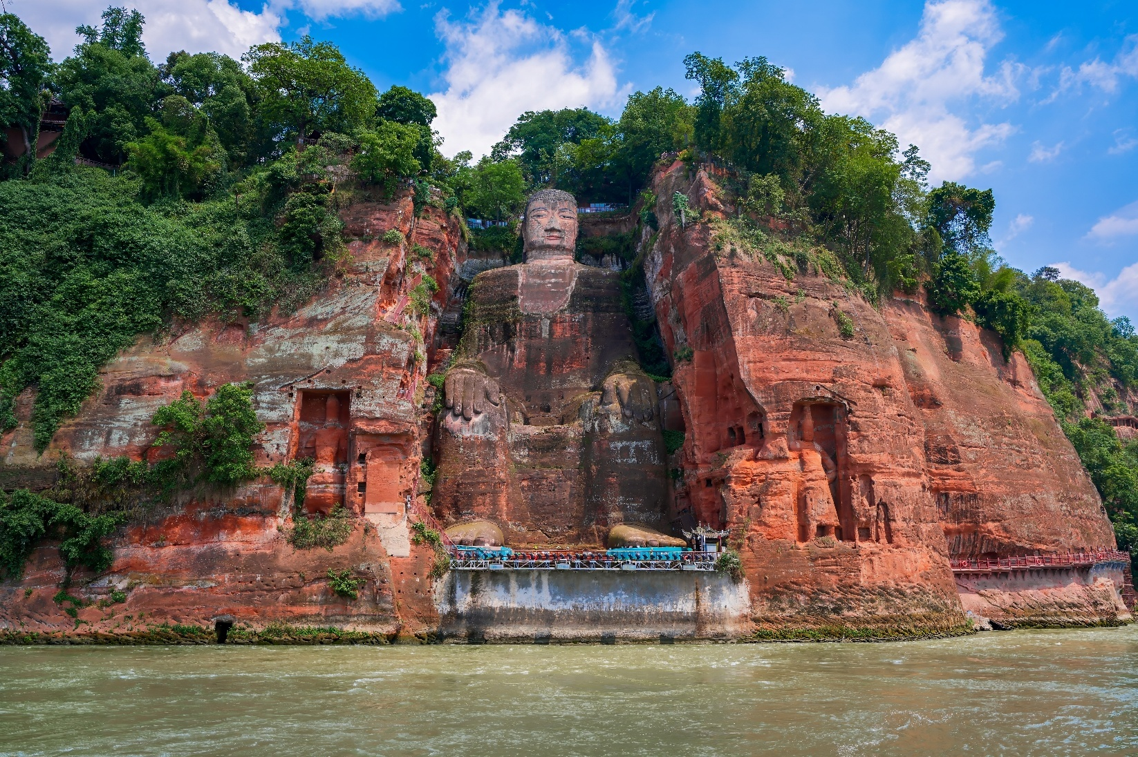

นำท่านเดินทางสู่ ถนนอาหารจางกงเฉียว (Zhanggongqiao Food Street) ย่านของกินชื่อดังแห่งเมืองเล่อซาน ให้ท่านได้อิสระเลือกชิมเมนูพื้นเมืองหลากหลาย พร้อมสัมผัสบรรยากาศสตรีทฟู้ดอันคึกคัก โดยหนึ่งในเมนูแนะนำที่ไม่ควรพลาดคือ เป็ดย่างเล่อซาน รสชาติกลมกล่อม หอมเครื่องเทศ และเป็นเมนูยอดนิยมของนักท่องเที่ยวที่มาเยือนเมืองแห่งนี้
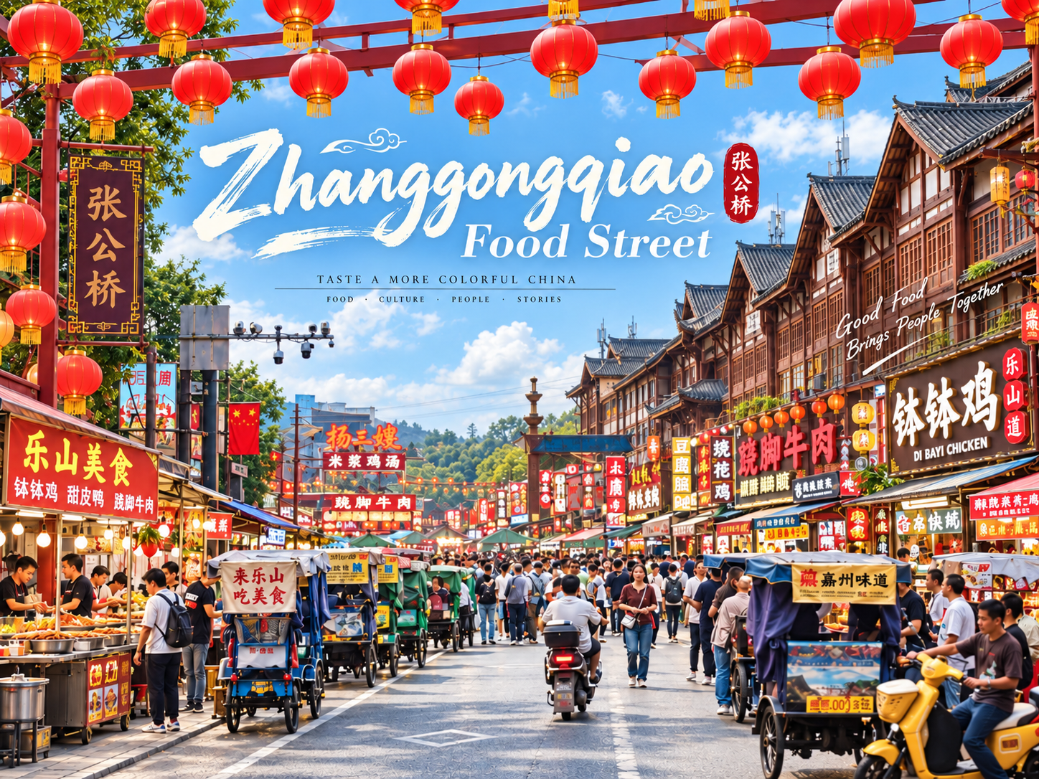

กลางวัน อิสระอาหารกลางวันตามอัธยาศัย ณ ถนนอาหารจางกงเฉียว
บ่าย นำท่านเดินทางสู่ เมืองง้อไบ๊ (EMEISHAN CITY) เป็นเมืองระดับเทศมณฑลในมณฑลเสฉวน ประเทศจีน บริหารงานโดยเมืองระดับจังหวัดเล่อซาน ตั้งชื่อตามภูเขาเอ๋อเหมยซึ่งเป็นภูเขาที่มีชื่อเสียง (ใช้เวลาเดินทางประมาณ 1 ชั่วโมง)
จากนั้นนำท่านสู่ วัดเป้ากั๋ว (Baoguo Temple) เป็นวัดที่ใหญ่และสวยงามที่สุดของง้อไบ๊ เดิมชื่อว่า “ฮุ่ยจงถัง” สร้างขึ้นในสมัยราชวงศ์หมิง เพื่อบูชาพระโพธิสัตว์ผู่เสียนโพธิสัตว์แห่งปัญญาผู้สถิตย์ ณ เขาง้อไบ๊ ซึ่งเป็นความเชื่อของ 3 ศาสนาคือ พุทธ เต๋า และลัทธิขงจื๊อ ตั้งอยู่บริเวณด้านล่างของที่ราบภูเขาฟ่งหวง สูงจากระดับน้ำทะเล 533 เมตร ต่อมารัชสมัยคังซีฮ่องเต้แห่งราชวงศ์ชิงได้ ได้เปลี่ยนชื่อจากวัดฮุ่ยจงถังมาเป็นวัดเป้ากั๋วมาจนปัจจุบัน ภายในมีโบราณสถานสำคัญคือ ซานเหมิน (ประตูเขา) ตำหนักหมีเล่อ วิหารหลัก และหอพระคัมภีร์ ต่อมาในปี 1983 ถูกจัดเป็นอีกหนึ่งในจำนวนวัดที่สำคัญที่สุดในจีน
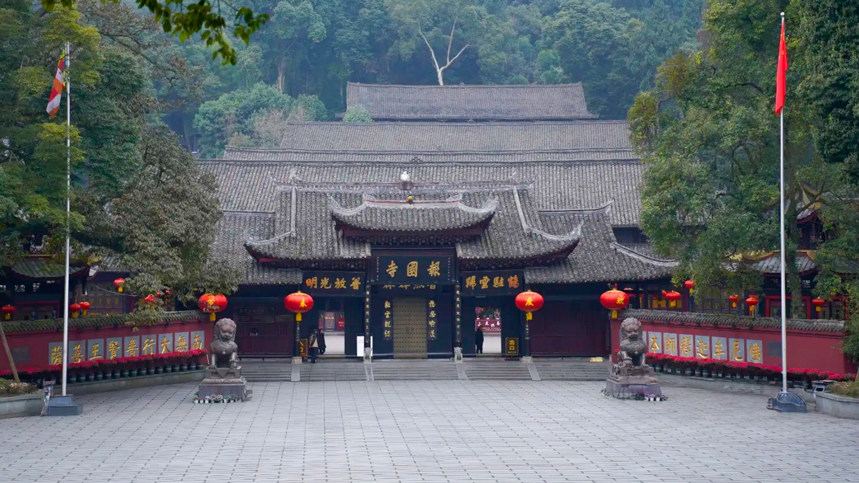

เย็น บริการอาหารเย็น ณ ภัตตาคารอาหารพื้นเมือง
ที่พัก โรงแรม SUNRISE HOTEL ระดับ 4 ดาวมาตรฐานจีน หรือเทียบเท่า

วันที่สาม เมืองง้อไบ๊ - ภูเขาหิมะวาวู่ (รวมกระเช้า 4 เที่ยว) - เมืองง้อไบ๊

เช้า บริการอาหารเช้า ณ ห้องอาหารของโรงแรม
นำท่านเดินทางสู่ ภูเขาหิมะวาวู่ ชมวิวระหว่างทางหรือพักผ่อนตามอัธยาศัย (ใช้เวลาเดินทางประมาณ 2 ชั่วโมง)
กลางวัน บริการอาหารกลางวัน ณ ภัตตาคารอาหารพื้นเมือง
บ่าย นำท่านชม ภูเขาหิมะวาวู่ (Wawu Mountain) ได้ชื่อว่าเป็น “ภูเขาโต๊ะที่ใหญ่ที่สุดในโลก” ตั้งอยู่ในเขตหงหยา เมืองเหมยซาน ที่ซึ่งอุดมสมบูรณ์ไปด้วยธรรมชาติที่สมบูรณ์ และมียอดเขาสูงถึง 2,830 เมตรจากระดับน้ำทะเล ภูเขาหิมะวาวู่ได้รับการตั้งชื่อตามรูปทรงของหลังคากระเบื้อง ให้ท่านได้เก็บภาพบรรยากาศและความประทับใจ (รวมกระเช้า 4 เที่ยว)
หมายเหตุ : ปริมาณของหิมะอาจมีมากหรือน้อยแตกต่างกันไป ทั้งนี้ขึ้นอยู่กับสภาพอากาศและปัจจัยทางธรรมชาติเป็นสำคัญ ซึ่งเป็นสิ่งที่ไม่สามารถคาดการณ์ได้ล่วงหน้า
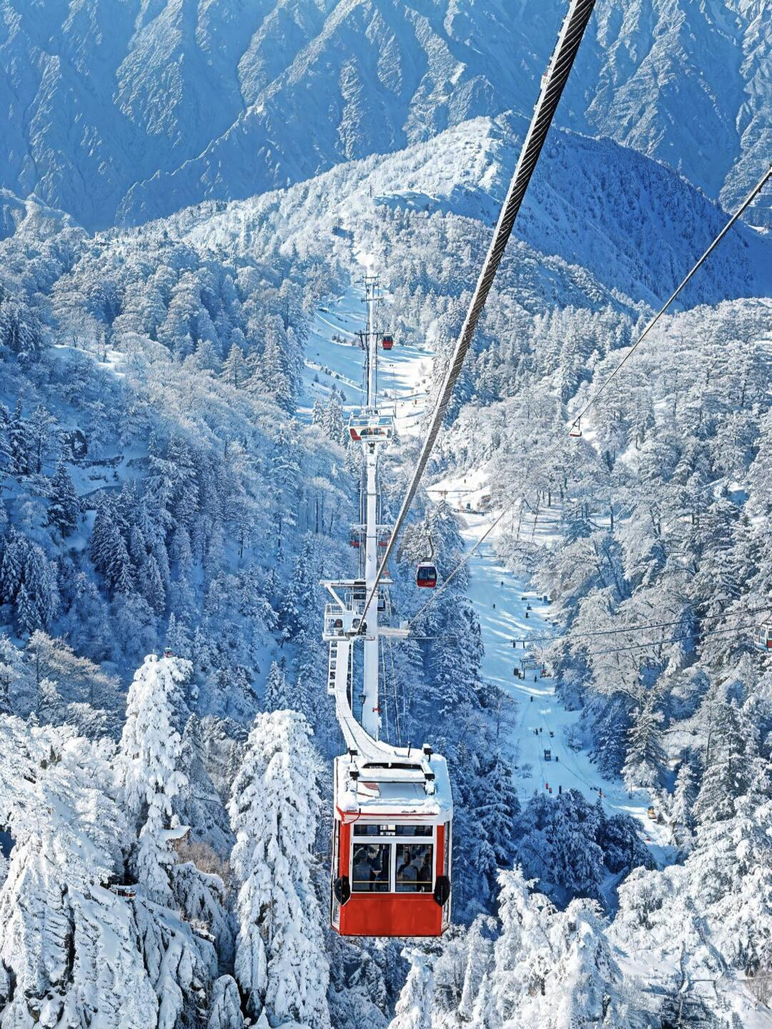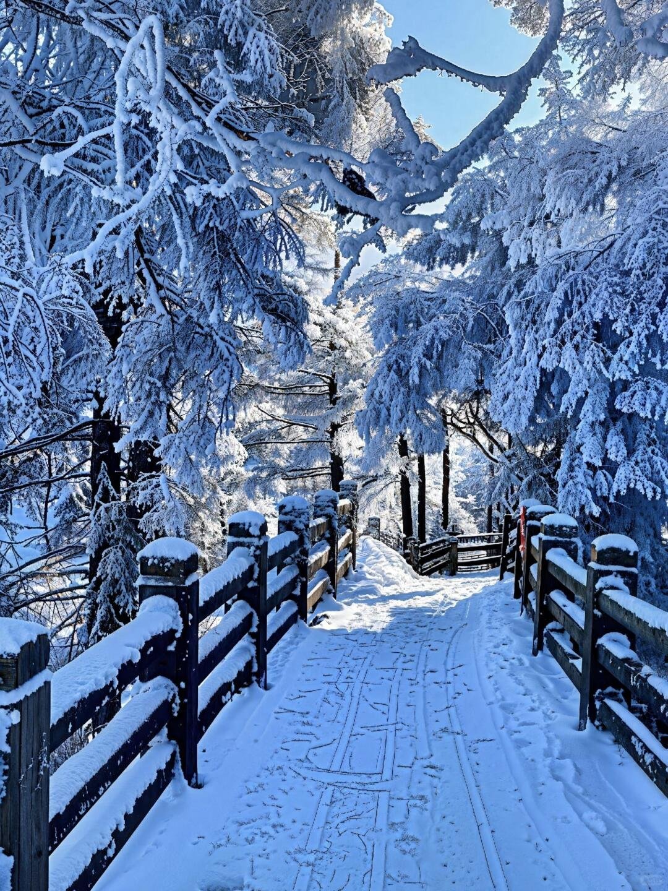

เย็น อิสระอาหารเย็นตามอัธยาศัย ณ ภูเขาหิมะวาวู่
นำท่านเดินทางกลับสู่ เมืองง้อไบ๊ ชมวิวระหว่างทางหรือพักผ่อนตามอัธยาศัย (ใช้เวลาเดินทางประมาณ 2 ชั่วโมง)
ที่พัก โรงแรม SUNRISE HOTEL ระดับ 4 ดาวมาตรฐานจีน หรือเทียบเท่า

วันที่สี่ เมืองง้อไบ๊ - วัดพระใหญ่ - OPTION TOUR : ยอดเขาจินติ่ง - เมืองอี๋ปิน - เมืองโบราณหลี่จวง - เมืองซิงเหวิน

เช้า บริการอาหารเช้า ณ ห้องอาหารของโรงแรม
นำท่านสักการะ วัดพระใหญ่ (Dafu Temple) ตั้งอยู่บนถนนฝอกวงหนาน เมืองเอ๋อเหมยซาน มณฑลเสฉวน ประเทศจีน สร้างขึ้นครั้งแรกในสมัยราชวงศ์หมิง ปัจจุบันได้รับการจัดอันดับเป็นแหล่งท่องเที่ยวระดับ AAAA ถือเป็นประตูสำคัญแห่งแรกสำหรับผู้ที่เดินทางไปสักการะภูเขาเอ๋อเหมยซาน และยังเป็นหนึ่งในวัดพุทธขนาดใหญ่ที่สำคัญของเอเชีย ภายในวัดมีอาคารสำคัญ เช่น พระอุโบสถต้าสยงเป่าเตี้ยน และ หอพระไตรปิฎก
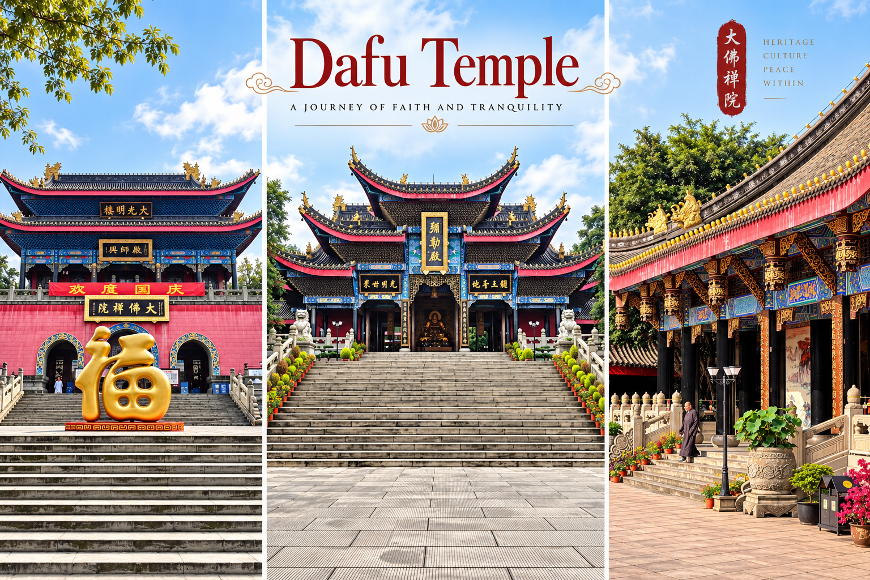

กลางวัน อิสระอาหารกลางวันตามอัธยาศัย ณ บริเวณร้านอาหารหน้าวัดพระใหญ่

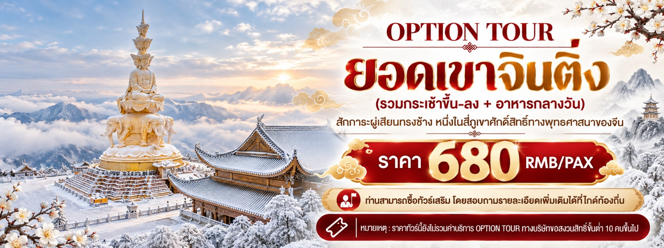

บ่าย นำท่านเดินทางสู่ เมืองอี๋ปิน (YIBIN CITY) ตั้งอยู่ทางตอนใต้ของมณฑลเสฉวน ประเทศจีน ในบริเวณที่เชื่อมต่อระหว่างมณฑลเสฉวน ยูนนาน และกุ้ยโจว เป็นจุดบรรจบของแม่น้ำจินซาและแม่น้ำหมิน ก่อนสายน้ำจะไหลต่อไปในแม่น้ำแยงซี จึงได้รับสมญานามว่า “นครแรกแห่งแม่น้ำแยงซี” สะท้อนความสำคัญของเมืองที่ผูกพันกับสายน้ำมาอย่างยาวนาน (ใช้เวลาเดินทางประมาณ 3 ชั่วโมง)
จากนั้นนำท่านเที่ยวชม เมืองโบราณหลี่จวง (Lizhuang Ancient Town) เป็นแหล่งท่องเที่ยวระดับ 4A ของประเทศจีน และเป็นเมืองโบราณที่มีความสำคัญทางประวัติศาสตร์และวัฒนธรรม ตั้งอยู่ในตำบลหลี่จวง เขตชุ่ยผิง เมืองอี๋ปิน มณฑลเสฉวน ก่อตั้งขึ้นเมื่อปี ค.ศ. 540 มีประวัติศาสตร์ยาวนานกว่า 1,480 ปี ได้รับสมญานามว่า “เมืองโบราณอันดับหนึ่งแห่งแม่น้ำแยงซี” ชมถนนสายเก่าและตรอกซอกซอยที่ยังคงกลิ่นอายของวันวาน พร้อมสัมผัสความงดงามของอาคารโบราณและบ้านเรือนที่ได้รับการอนุรักษ์ไว้อย่างดี
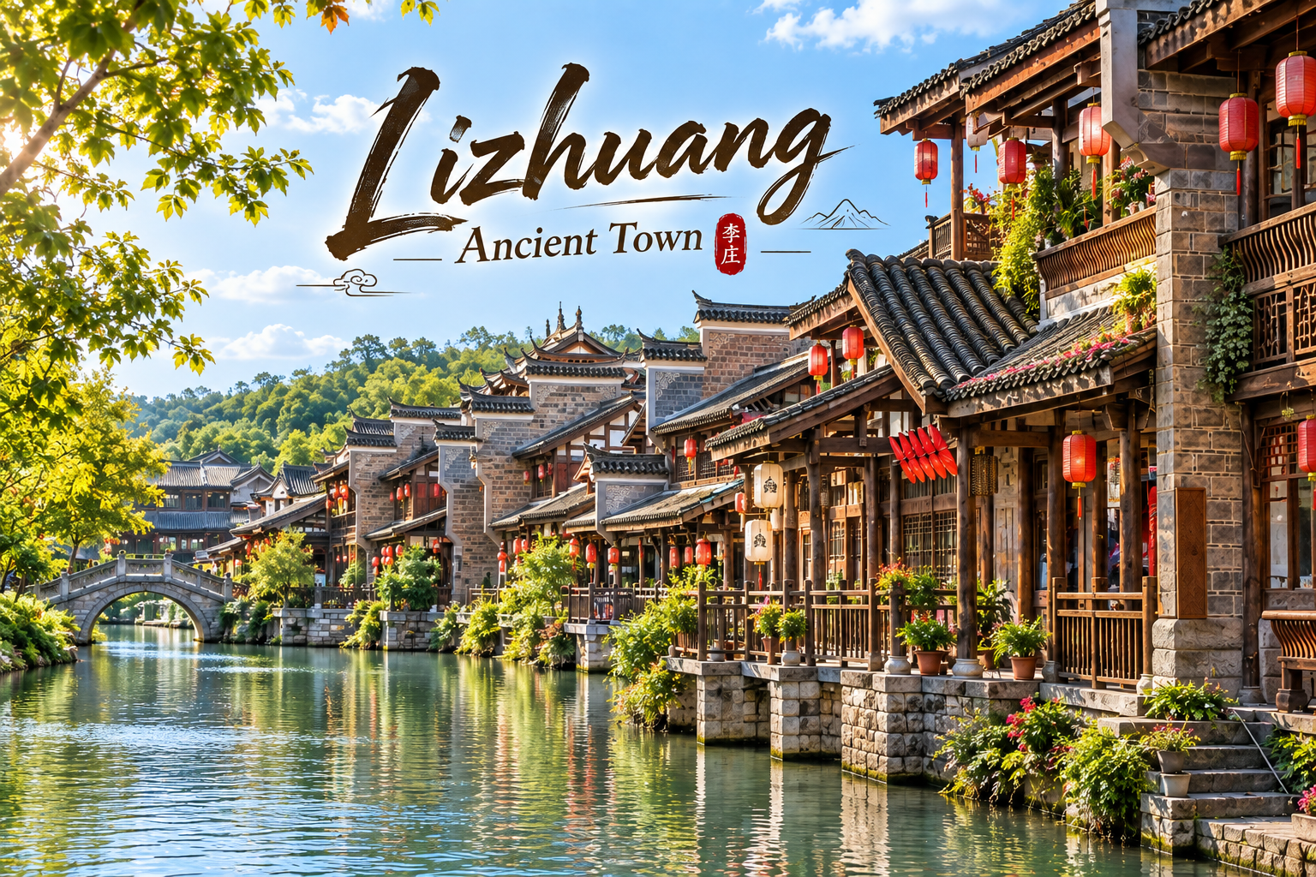

นำท่านเดินทางสู่ เมืองซิงเหวิน (XINGWEN COUNTY) เป็นอำเภอในเขตการปกครองของเมือง อี๋ปิน มณฑลเสฉวน ประเทศจีน ตั้งอยู่ทางตะวันออกเฉียงใต้ของเมืองอี๋ปิน โดยมีอาณาเขตด้านใต้ติด กับมณฑลยูนนาน อำเภอแห่งนี้โดดเด่นด้วยภูมิประเทศหินปูน (ใช้เวลาเดินทางประมาณ 1 ชั่วโมง 30 นาที)
เย็น บริการอาหารเย็น ณ ภัตตาคารอาหารพื้นเมือง
ที่พัก โรงแรม HOWARD JOHNSON TIANXIAQIGUAN HOTEL ระดับ 4 ดาวมาตรฐานจีน หรือเทียบเท่า

วันที่ห้า เมืองซิงเหวิน - อุทยานทะเลหินซิงเหวิน - ถ้ำเทียนฉวน - เมืองเฉิงตู - ร้านหมอนโอโซน

เช้า บริการอาหารเช้า ณ ห้องอาหารของโรงแรม
นำท่านชม อุทยานทะเลหินซิงเหวิน (Xingwen Stone Sea) ในอำเภอซิงเหวิน เมืองอี๋ปิน มณฑลเสฉวน แหล่งท่องเที่ยวธรรมชาติที่ได้รับการรับรองเป็นอุทยานธรณีโลกโดยยูเนสโก โดดเด่นด้วยความมหัศจรรย์ของภูมิประเทศหินปูน 3 รูปแบบที่รวมอยู่ในพื้นที่เดียว ทั้งทะเลหินรูปร่างแปลกตาบนพื้นดิน กลุ่มถ้ำหินปูนใต้พิภพ และหลุมยุบขนาดมหึมา ภายในอุทยานยังพบชั้นหินคาร์บอเนตอายุประมาณ 250–490 ล้านปี พร้อมฟอสซิลสิ่งมีชีวิตทางทะเลที่บอกเล่าเรื่องราวของโลกยุคดึกดำบรรพ์ จนได้รับการยกย่องให้เป็น “พิพิธภัณฑ์ภูมิประเทศคาสต์แห่งธรรมชาติ” ที่เผยให้เห็นความงดงามทั้งเหนือพื้นดินและใต้พิภพ (รวมรถอุทยาน)
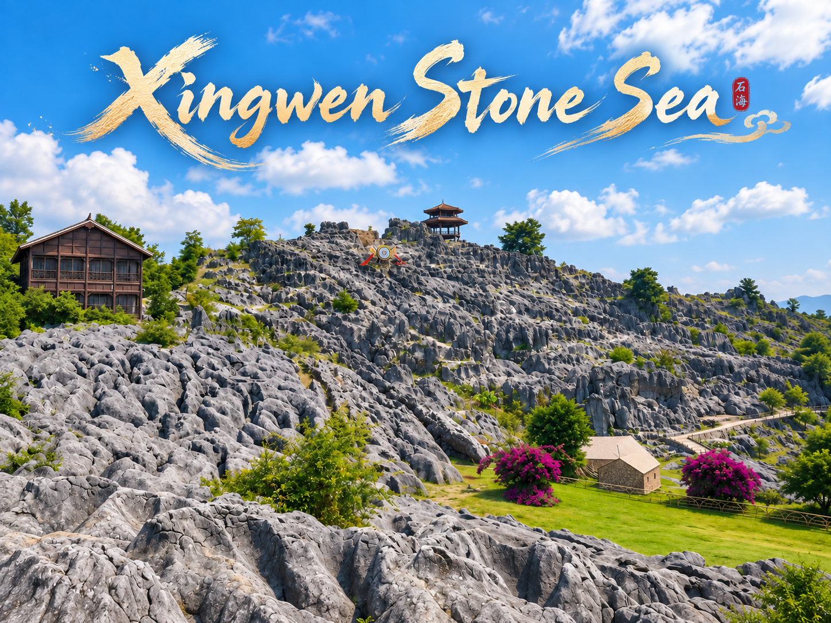

จากนั้นนำท่านชม ถ้ำเทียนฉวน (Tianquan Cave) ตั้งอยู่ในเขตท่องเที่ยวตำบลสือหลิน อำเภอซิงเหวิน เมืองอี๋ปิน มณฑลเสฉวน ประเทศจีน เป็นส่วนสำคัญของอุทยานทะเลหินซิงเหวิน ก่อตัวขึ้นเมื่อประมาณ 3 ล้านปีก่อน มีความยาวรวม 10.5 กิโลเมตร ประกอบด้วยทางถ้ำ 4 ชั้นที่เรียงตัวในแนวดิ่ง มีขนาดพื้นที่ภายในและระยะทางของระบบเส้นทางเที่ยวชมถ้ำมากที่สุดในโลก ส่วนถ้ำหลักที่เปิดให้นักท่องเที่ยวเข้าชมมีความยาวประมาณ 3 กิโลเมตร แบ่งออกเป็นโถงถ้ำ 7 แห่ง เช่น โถงเทียนเฉวียนหมิงกง และโถงเซี่ยอวี่หลิวกวง ภายในถ้ำมีอุณหภูมิ 18 องศาเซลเซียสตลอดทั้งปี (รวมรถอุทยาน+ล่องเรือ 1 เที่ยว)
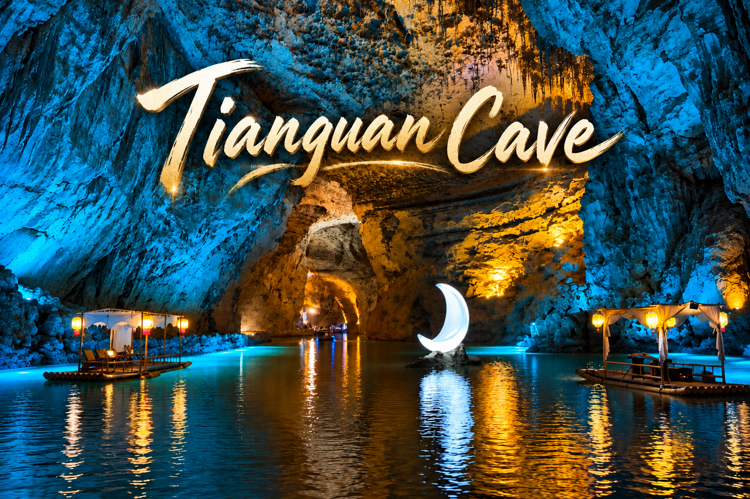

กลางวัน บริการอาหารกลางวัน ณ ภัตตาคารอาหารพื้นเมือง
บ่าย นำท่านเดินทางกลับสู่ เมืองเฉิงตู (CHENGDU) เป็นนครระดับกิ่งมณฑลซึ่งเป็นเมืองหลวงของมณฑลเสฉวน เป็นหนึ่งในสามนครที่มีประชากรมากที่สุดในภาคตะวันตกของประเทศจีน โดยอีกสองแห่ง คือ ฉงชิ่งและซีอาน (ใช้เวลาเดินทางประมาณ 4 ชั่วโมง 30 นาที)
จากนั้นนำท่านสู่ ร้านหมอนโอโซน สามารถเลือกซื้อสินค้าหมอนและที่นอนยางพาราที่ผ่านกระบวนการผลิตที่มีคุณภาพ
เย็น บริการอาหารเย็น ณ ภัตตาคารอาหารพื้นเมือง
ที่พัก โรงแรม HOLIDAY INN EXPRESS HOTEL ระดับ 4 ดาวมาตรฐานจีน หรือเทียบเท่า

วันที่หก เมืองเฉิงตู - ร้านยาสมุนไพรจีน - ถนนโบราณจิ๋นหลี่ - ถนนคนเดินชุนซีลู่ - แพนด้ายักษ์ปีนตึก IFS - ถนนคนเดินไท่กู่หลี่ - Chengdu Times Outlets - ท่าอากาศยานนานาชาติเฉิงตูเทียนฟู่ (เมืองเฉิงตู) - ท่าอากาศยานนานาชาติสุวรรณภูมิ

เช้า บริการอาหารเช้า ณ ห้องอาหารของโรงแรม
นำท่านสู่ ร้านยาสมุนไพรจีน รับฟังคำแนะนำเพื่อสุขภาพโดยผู้เชี่ยวชาญด้านแพทย์แผนจีน พร้อมบรรยายสรรพคุณของสมุนไพรจีน อาทิเช่น บัวหิมะและสมุนไพรจีนขึ้นชื่ออื่นๆ
จากนั้นนำท่านเดินทางสู่ ถนนโบราณจิ๋นหลี่ (Jinli Ancient Street) เป็นถนนของเมืองเฉิงตู มณฑลเสฉวนประเทศจีน ถนนยาวประมาณ 550 เมตร เป็นถนนคนเดินอยู่ติดกับศาลเจ้าสามก๊ก หรือศาลเจ้าขงเบ้ง (จูกัดเหลียง) บุคคลสำคัญในยุคสามก๊ก (ค.ศ. 220-280)
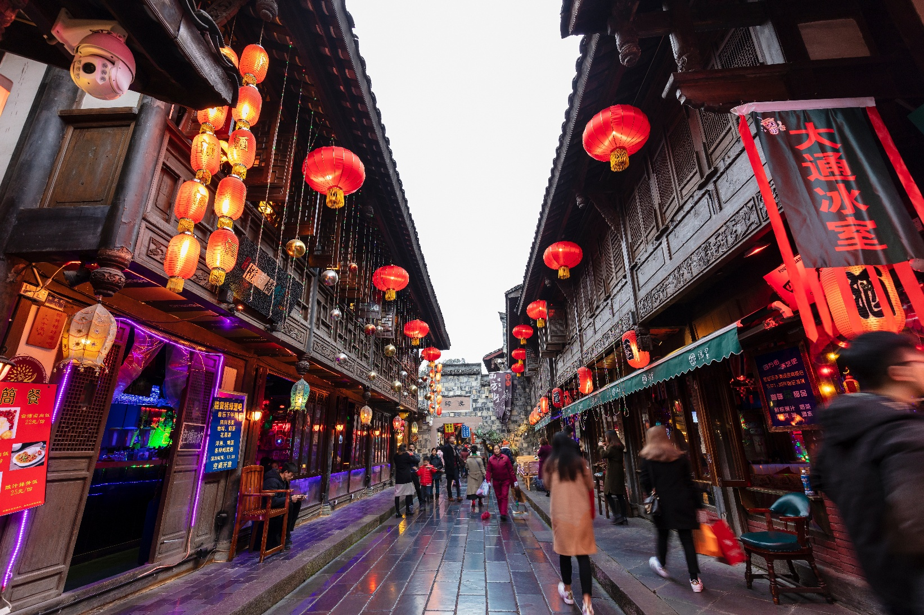
กลางวัน บริการอาหารกลางวัน ณ ภัตตาคาร (เมนูพิเศษ สุกี้หม่าล่า)
บ่าย นำท่านเดินทางสู่ ถนนคนเดินชุนซีลู่ (Chunxi Road) เป็นย่านชอปปิ้งทันสมัยชื่อดัง ที่นี่เป็นถนนขนาดใหญ่ และเป็นถนนปิดที่ไม่ให้รถวิ่งผ่านเข้าไปได้ ภายในถนนคนเดินซุนซีลู่ สองฝากฝั่งของถนนมีแต่ร้านค้าขายสินค้ามากมาย ตั้งแต่ร้านแบรนด์เนมชื่อดัง สินค้าแบรนด์จีน มีสินค้ามากหลายให้เลือกซื้อ อาทิ เสื้อผ้า รองเท้า เครื่องสำอาง เครื่องดื่ม อาหารการกิน เป็นต้น
จุดน่ารักของถนนนี้ท่านจะได้เห็น เป็นแพนด้าที่อ้วนน่ารักกำลังป่ายปืนตึก เป็นประติมากรรม แพนด้ายักษ์ปีนตึก IFS ในใจกลางเมืองเฉิงตู ให้ท่านถ่ายรูปตามอัธยาศัย
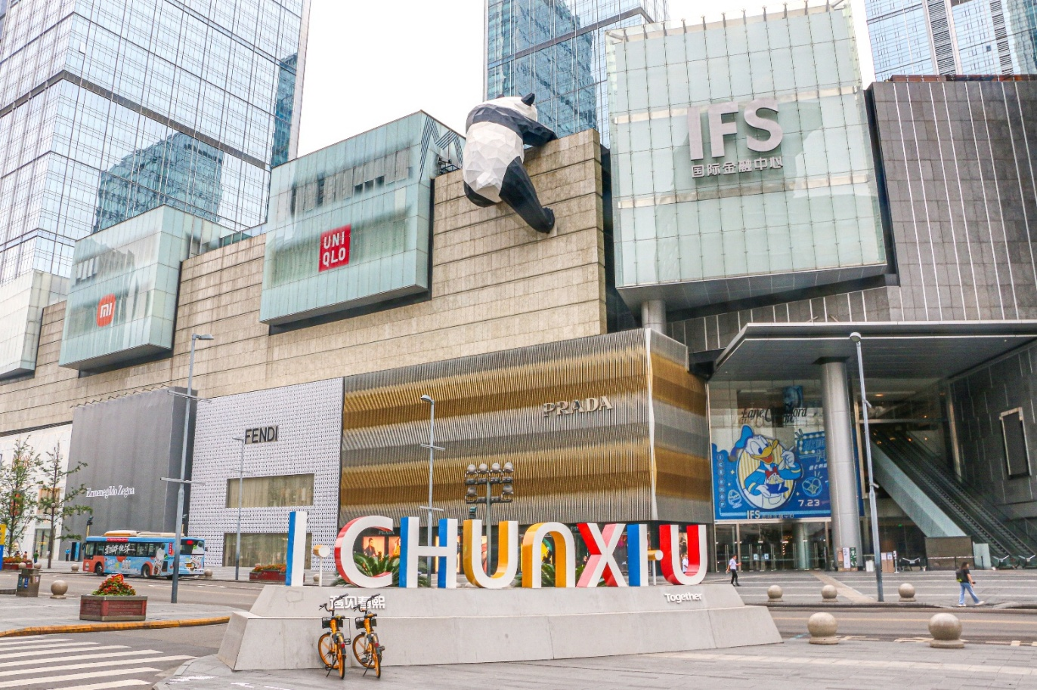

นำท่านสู่ ถนนคนเดินไท่กู่หลี่ (Taikoo Li) ไท่กู๋หลี่เป็นที่ตั้งของวัด ช้อปปิ้งคอมเพล็กซ์ ร้านอาหาร ห้างสรรพสินค้าใต้ดิน โรงภาพยนตร์ Hermes, Gucci, Apple เป็นต้น
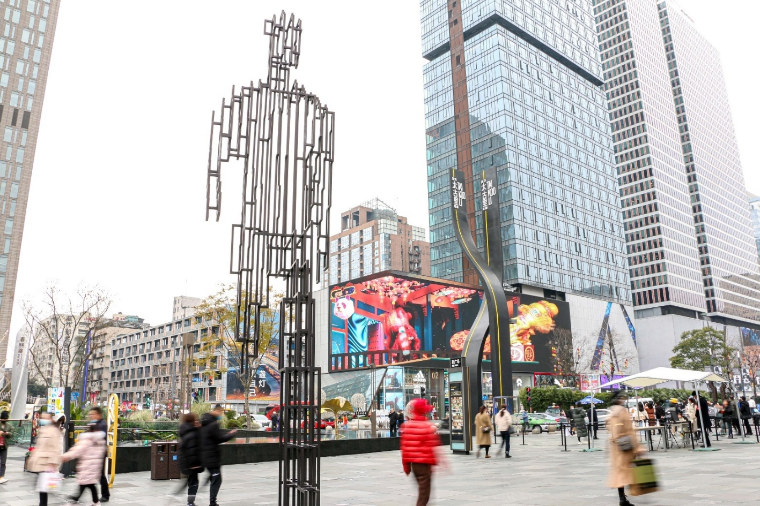

จากนั้นให้ท่านได้อิสระช้อปปิ้ง Chengdu Times Outlets ตั้งอยู่ในเขตซวงหลิว เมืองเฉิงตู เป็นหนึ่งในแหล่งช้อปปิ้งยอดนิยมของเมือง มีพื้นที่กว่า 70,000 ตารางเมตร และรวบรวมแบรนด์ทั้งระดับนานาชาติและแบรนด์จีนไว้มากกว่า 300 แบรนด์ ไม่ว่าจะเป็นแบรนด์หรูอย่าง Armani, COACH และ Zegna รวมถึงแบรนด์แฟชั่นยอดนิยมอย่าง Arc’Teryx และ Maje ตลอดจนแบรนด์กีฬาชื่อดัง เช่น Adidas และ Nike ให้ท่านได้เพลิดเพลินกับการเลือกซื้อสินค้าแบรนด์ดังหลากหลาย ในราคาสุดคุ้มและย่อมเยา


เย็น อิสระอาหารเย็นตามอัธยาศัย ณ Chengdu Times Outlets
สมควรแก่เวลานำท่านเดินทางสู่ ท่าอากาศยานนานาชาติเฉิงตูเทียนฟู่ (เมืองเฉิงตู) เพื่อเดินทางกลับสู่ ประเทศไทย
21.50 น. ออกเดินทางสู่ กรุงเทพฯ โดยสายการบิน เสฉวนแอร์ไลน์ (3U) เที่ยวบินที่ 3U3937 (มีอาหารว่างและเครื่องดื่มบริการบนเครื่อง)
00.10+1 น. เดินทางถึง ท่าอากาศยานนานาชาติสุวรรณภูมิ (ประเทศไทย) โดยสวัสดิภาพ พร้อมความประทับใจ

